**NDK 활용**

**연습예제**

날짜 : 2012.02.16(목)

지도교수 : 이민석 교수님

|  |  |  |
| --- | --- | --- |
| Lemonade | 학번 | 이름 |
| 0592073 | 이상현(조장) |
| 0592051 | 김종욱 |
| 0792047 | 강인구 |
| 0792078 | 이윤재 |

**문서 정보 수정 내역**

|  |  |
| --- | --- |
| 파일명 | NDK활용 연습예제 |
| 원본 작성자 | 이상현, 김종욱, 강인구, 이윤재 |
| 수정자 | 이상현, 김종욱, 강인구, 이윤재 |

**버전 정보**

|  |  |  |  |  |
| --- | --- | --- | --- | --- |
| 날짜 | 수정자 | 버전 | 수정/추가 | 내용 |
| 2012.02.15(수) |  | 1.0 |  |  |
|  |  |  |  |  |
|  |  |  |  |  |
|  |  |  |  |  |
|  |  |  |  |  |
|  |  |  |  |  |
|  |  |  |  |  |

**목차**

1. **NDK / JNI**
   1. **개요**
   2. **예제 실행환경**
   3. **실행방법**
2. **NDK / JNI**
   1. **개요**

* **[ NDK ]** 안드로이드 NDK(Native Development Kit)는 App 개발자가 JNI를 활용한 작업을 쉽게 할 수 있도록 구글에서 제공하는 개발 도구다. 안드로이드 NDK는 그림처럼 안드로이드에서 C/C++같은 네티이브 코드를 빌드해서 라이브러리를 만든 다음, 이를 안드로이드 애플리케이션 패키지에 삽입해주는 도구다. 실제로 JNI를 활용하기 위한 네이티브 코드를 작성하는 것은 App 개발자의 몫이다.
* **[ JNI ]** (Java Native Interface). 자바(Java)로 만들어진 프로그램에서 해당 플랫폼에서만 실행 가능한 네이티브 코드(native code)에 접근하기 위해 만들어진 응용 프로그램 인터페이스(API). 해당 플랫폼만의 고유 기능을 이용할 수 있고, 다른 언어와 함께 공동의 프로젝트가 가능한 장점이 있지만 동작 환경이 해당 플랫폼에 제한된다는 단점이 있다.
  1. **예제 실행환경**
* Windows 7
* NDK - r7
* Cygwin - 1.0.3
* Eclipse
* Android – 2.3.3
  1. 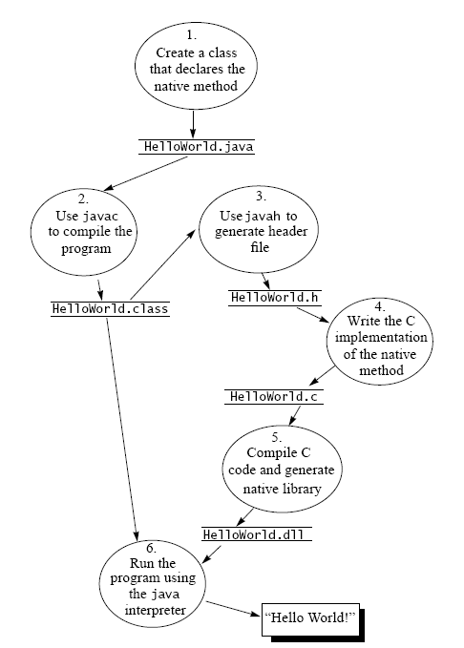**실행방법**

1. Eclipse 에서 Android Project 생성, C로 구현할 메소드는 ‘native’ 메소드로 선언/빌드 (코드에서 네이티브 메서드 호출 전 네이티브 라이브러리 로딩필요)
2. Cygwin 으로 프로젝트\bin\classes 디렉터리 위치에서 javah 를 사용해 해당 자바 클래스의 네이티브 함수가 포함된 헤더파일 생성.
3. 새로 C파일을 만들어 생성된 헤더파일을 include 하고, 생성된 형태에 맞춰 함수를 구현.
4. NDK 빌드를 위해 ‘Android.mk’파일 작성.
5. 프로젝트 디렉터리에 jni 폴더 생성후, 해당 폴더에 2), 3), 4) 파일 이동.
6. Cygwin으로 프로젝트 디렉터리 위치에서 ‘ndk-build’ 로 NDK빌드.
7. \libs\armeabi 디렉터리에 .so 파일이 생성되고, Eclipse로 안드로이드 실행.